湖州市第一人民医院体检中心（爱山健康体检）
注意事项
体检时间： 7:30--11:30
地址：湖州市爱山广场5号楼5楼( 银都电影院同一幢）
体检须知：检查当天携带身份证、配戴口罩到体检中心前台登记。
1、体检前三天请您清淡饮食，不饮酒，避免剧烈运动；体检前晚10点以后禁饮禁食，体检当日早晨应保持空腹；穿着宽松衣物，勿穿有亮片和金属扣子的衣裤，勿戴项链、耳环，女士勿穿连衣裙、连裤袜，勿穿带钢圈、后背有金属扣的文胸。
2、女士体检请避开生理期。女性月经期暂时不做大小便检测、阴超及妇科内诊，请报到时先行告知工作人员，补检待月经干净后3-5天。
3、备孕或已孕者避免做放射科项目、C14呼气试验等检查。
4、糖尿病、高血压、心脏病、哮喘等慢性疾病患者，请将平时服用的药物继续服用，受检日建议不要停药，必要时请携带所服用的药物及以往检查报告。
5、如果行呼气试验者（C13/C14）请停用抗生素及胃药一月。
6、如果行胃肠镜者需停用抗凝药一周（停药前请咨询您的主治医生能否停药）。
7、体内有金属异物者，避免做磁共振检查；体内有植入物者，需由您的主治医生出具该植入物可做磁共振的证明。
8、请准时体检，如因故无法按时体检者，请提前七个工作日联系我们。
9、体检的时间安排：
体检当天9：30之前到（湖州第一人民医院体检中心/爱山健康体检中心），按流程完成体检项目，一般只需上午半天即可完成。
10、体检时，请勿携带贵重物品并妥善保管好随身物品。
11、年老、体弱、慢性疾病者请在家人的陪同下参加体检，防止发生意外。
12、体检单仅限本人使用。
13、总检报告均可通过微信公众号（爱山健康体检中心）动态查询。

我们竭诚为您提供最专业优质的健康服务。恭祝您身体健康！

另注：
体检结束后务必将导引单上交工作人员，否则不能出报告。
咨询及预约电话：2272899。

此二维码为本体检中心的微信公众号二维码，扫一扫添加关注，体检项目全部完成7-10个工作日后，在微信公众号中可自行查询电子体检报告。纸质体检报告领取：团队体检由单位通知领取，个人体检请周一至周五下午14：00-16：00（节假日除外）到体检中心自行领取。
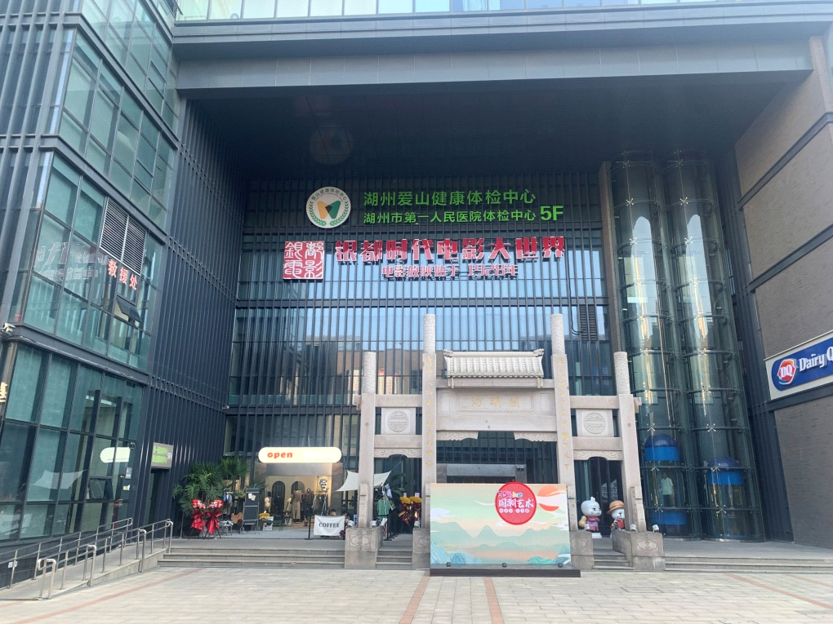
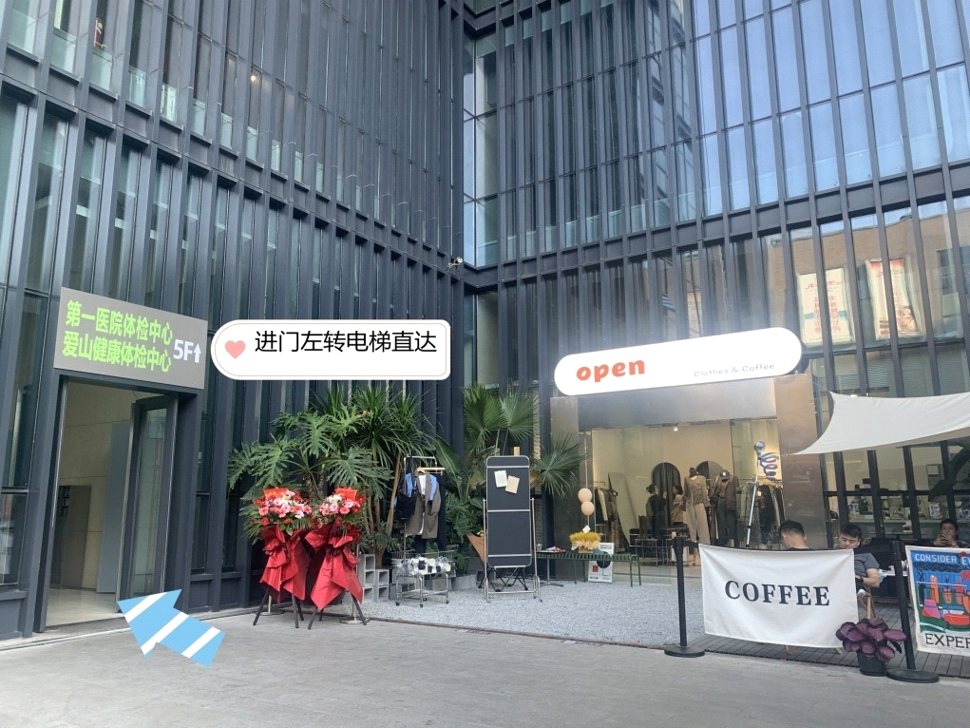

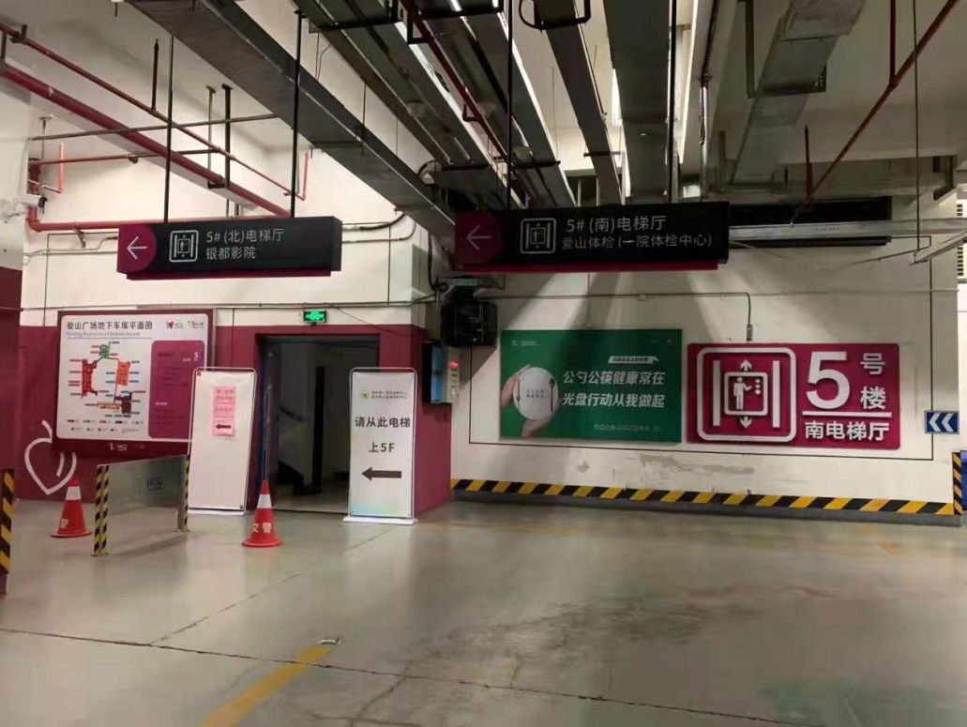
开车可以停爱山广场地下车库，自爱山广场地下停车场任意入口进来后，行至D区停车，坐5号楼南电梯上5楼可直达体检中心入口,临走可在导检台登记车辆信息(自动起竿，登记后20分钟内有效）。
体检地址：爱山广场5号楼5楼（银都电影院5楼）。

乘坐公交：
可乘坐3、7、8、11、12、13、30、43、54路公交车至府庙站台下车，下车后向南（骆驼桥方向）走150米，在85度C面包店与肯德基之间的路口右转，走10米左右即可看到体检中心标志。

